欧派家居集团股份有限公司
投资者交流活动会议纪要
一、接待基本情况
（一）时间：2017年8月31日下午15:00-16:30
（二）地点：广州市白云区广花三路366号欧派家居总部一楼
（三）公司参与人员：董事长姚良松、集成家居营销线总经理杨鑫、行政副总经理兼董事会秘书杨耀兴、财务中心经理张溢
（四）投资者参与人员：中信建投证券、国泰君安证券、光大证券、东吴证券、中金公司、国金证券、长江轻工、天风证券、中银国际证券、中信证券、信达证券、广州证券、广证恒生、恒生银行、华商基金、嘉实基金、金鹰基金、彤源投资、兴聚投资、光大资管、前海开源基金、易方达基金、玮越达资产管理公司、信达证券、信达证券、长金投资、前海瑞文、尚诚资产、中新融创、博时基金、沃珑港投资、从容投资、汐泰投资等117人。
二、会议纪要
公司上半年经营情况
1、上半年主要财务指标
主要会计数据 | 本报告期  （1－6月） | 上年同期 | 本报告期比上年同期增减(%)
营业收入 | 387,482.19 | 287,679.00 | 34.69
营业总成本 | 344,072.88 | 253,060.61 | 35.96
营业利润 | 43,429.61 | 34,638.69 | 25.38
利润总额 | 48,114.54 | 37,101.06 | 29.69
净利润 | 41,356.35 | 30,860.51 | 34.01
归属于上市公司股东的净利润 | 41,409.02 | 31,037.31 | 33.42
每股收益 | 1.05 | 0.83 | 26.51
2、主营业务收入-按产品划分
答：2017年上半年厨柜实现营业收入21.82亿元，同增19.28%；衣柜12.3亿元，同增63.23%；木门 9972万，增长52.97%；卫浴1.21亿元，同增29.22％；其他是2.4亿（包括了墙饰、奥维、寝具、家装配件等），增长182.67%，其中欧铂丽橱柜实现营业收入1.2亿元。

3、主营业务收入-按销售渠道划分
项目 | 2017年上半年 |  | 2016年上半年 |  | 累计同比增长率
 | 金额 | 比例 | 金额 | 比例
经销商专卖店收入 | 323,352.07 | 87.46% | 241,469.82 | 88.76% | 33.91%
大宗业务收入 | 33,745.96 | 9.13% | 20,869.92 | 7.67% | 61.70%
其他 | 22,717.95 | 6.14% | 20,422.35 | 7.51% | 24.18%
合计 | 379,815.98 | 100% | 282,762.08 | 100 % | 34.32%

4、关键财务指标-销售毛利率
答：从2011年到2016年，一直以来毛利率不断的增长，2017年上半年轻微下降了一下。原来主要如下：第一，上半年原材料价格处于高位，上涨幅度较大，但是公司基本上没有对经销商出厂价进行提价，公司一直以来坚持树根理念，企业原材料上涨导致的费用上升由公司自己承担了；第二，随着销售的增长，耗用材料相应增加，生产人工成本也相应增加，基地扩展成本增加，导致营业成本相应上升；第三，公司业务持续发展，大力拓展市场，导致人员及各项培训费用增幅较大。

我们的收入来自哪里？
1、各市场级别收入占比——橱柜
答：橱柜分ABC三级市场，A类是最大的省会级城市。2017H1各个市场级别的店面分布占比——A类为13.74%，B类为26.78%，C类为59.48%；收入占比：A类为38.03%，B类为38.27%，C类为23.71%。
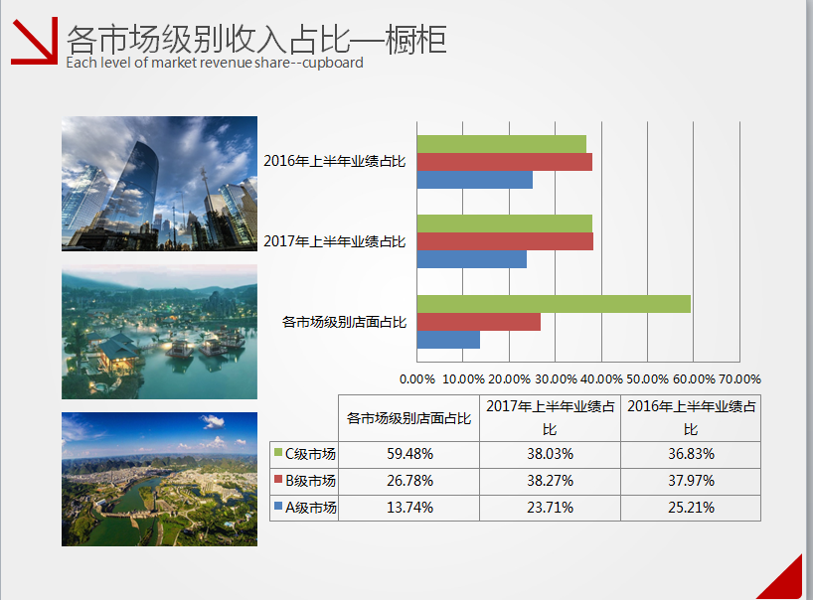

2、各级市场的占比情况——衣柜
答：店面数量占比：A类15.22%，B类28.04%，C类56.74%；店面收入占比：A类27.35%，B类36.52%，C类36.13%。
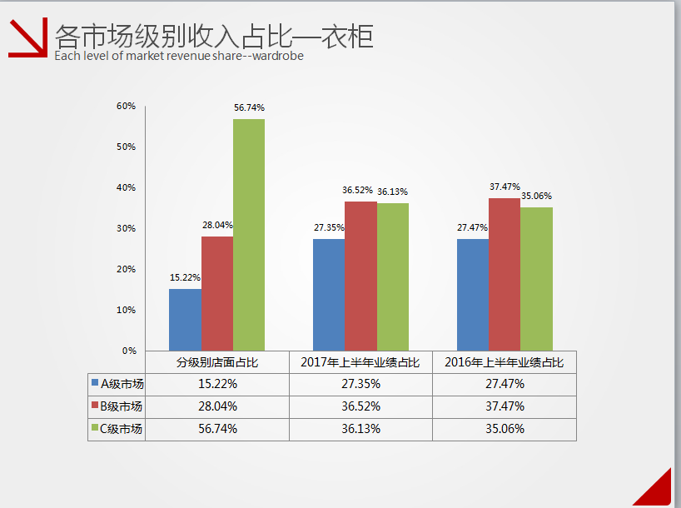

3、从各个区域的业绩增长来看：
区域 | 2017年上半年 | 2016年上半年 | 增长率
东北 | 21806.55 | 19335.06 | 12.78%
华北 | 54695.85 | 40670.74 | 34.48%
华东 | 104187.11 | 77959.42 | 33.64%
华南 | 78831.67 | 50584.07 | 55.84%
华中 | 39801.51 | 30318.68 | 31.28%
西北 | 20641.01 | 15813.39 | 30.53%
西南 | 47851.79 | 38357.16 | 24.75%
境外 | 12000.50 | 9723.56 | 23.42%
合计 | 379815.98 | 282762.08 | 34.32%

4、客户年龄占比情况，分为4个等级，20-30，30-40，40-50，50以上
答：30-50岁的占比是最高的，其中衣柜30-40占比有42.09%，橱柜是39.76%。

5、房屋类型收入占比情况
答：新房、二手房，橱柜新房占比81.9%，二手房占比18.1%；衣柜新房87.39%，二手房12.61%。欧铂丽橱柜，新房占比79.73％，二手房20.27%。

这半年，我们做了什么？
1、橱柜稳重有升，实现稳健增长。
答：在高基数的前提下实现19%增长。行业首创橱柜＋，深度挖掘中国家居的痛点和需求点，倡导魔方收纳、品质生活等五大系统，并从产品套餐设计方案构建橱柜＋生活体系，强化消费者品牌信赖度，巩固欧派橱柜行业龙头地位。2017年上半年零售订单16万多，同增12%，客单价同增5%，橱柜遗留发生率为17.63%，同比下降了2.34%。

2、衣柜贡献突出，为未来行业占位奠定基础
答：①衣柜率先推出特惠装——全屋19800，定制家具装满家，开场行业新营销模式，解决价格虚高、价格不稳定固有顽疾；
②推行六大空间，各个功能模块在市场推广中得到终端和消费者全面认可；
③五大转型：展示、促销、服务、销售、盈利模式等五大转型落地；
④订单和客单价双增长，产量53.55万套，同比增长68.13%，订单比收入增长更大，客单值12000元，同期上升近30%，遗留单发生率11.37%，同比下降0.93%。

3、欧铂丽快速突破，形成发展新模式。
答：欧铂丽大家居上半年招商100家，省会城市、二三线为主，覆盖一些四五级城市，逐步形成了中低端、年轻化的商业模式，截至6月30日，ABC店面比重8％ 30％，62%。

4、大家居探索有效，潜力巨大未来可期
答：大家居上半年累计增长20%，提升为主，招商开店为辅，开店速度有所放缓，终端运营大家居是有困难有压力的，但业绩逐月明显上升，大家居上半年加盟城市8个，开店面12个，合集店面65个。

5、信息化纵深推进坚定有效
答：集团于2016年10月启动与IBM合作，制定2017-2020IT规划，目前根据计划详细进行落地执行；通过三维家设计软件，在各个事业线，经销商逐步推广双免，提高成交率和客单价，效果图100万张，有效10万张。提升终端经销商对消费者的设计服务水平，改善消费者体验，更多的接触消费者提升成单率，初步上线十几家经销商进行使用。整合内部资源、实现多个基地生产管理协同，实现生产调动中心、品牌，通过整合实现生产订单，提高终端经销商和部门的运营效率。

6、电商持续发力，拓展和优化推广渠道
答：2017年上半年达到了5.87亿元，从2784万－1.21亿－3.10亿（半年度），发展很快。主要进行拓展和优化推广渠道，加快多个渠道开拓，加强京东、天猫第三方品牌的合作，提升费用占比，信息流广告推动。线上线下轮动，进行引流，通过微信系统，提升目标客户转化率；加强内容运营，增加网站频道，优化网站页面，增加在线咨询，不断提升访客转化率。
提问环节
1、衣柜增长快速的原因？
答：增长主要来源于几个方面：
首先，公司在全屋定制行业近年来的快速变革中占据了较好的位置。行业正在发生快速的变革，公司抓住了机会，去年首先提出六大系统的概念。六大系统是入户系统、餐厅系统、客厅系统、卧房系统（包括厨房、卧房、客房、儿童房）、功能房系统、阳台系统。每一个空间都提出公司的需求解决方案和产品推广方案。今年又提出全生命周期定制——客户人生的不同阶段会有不同的需求。将人生分为六个阶段——单身期、新婚期、单孩期、二孩期等、成就期、产脱期。每个阶段都有不同的方案进行匹配。
第二，从去年开始提出五大转型，包括展示模式、销售模式、服务模式、盈利模式、促销模式的转型。以展示模式转型为例，公司要做到体验化、生活化。
第三，渠道布局加大力度，独立代理商（只做衣柜或橱柜）增加168家，代理商1265家，上半年新增店面371家。
第四，信息化系统完善。
第五，客单价提升至12000。

2、上半年19800套餐占销售比重？
答：套餐是引流的工具，解决了一个计价不透明的矛盾。一个是因为套餐可以叠加，另一个是因为套餐一般会有升级，所以很难统计具体的占比。现在这样过后，使客户产生兴趣，一来是因为我们的低价优势，而来是避免了市场上其他商家模糊的定价问题。

3、下半年毛利率情况如何？
答： 预计全年在毛利率方面会同比持平。信心来源于两个方面：第一，随着订单增长，基地的固定费用会所摊薄，这一块成本会降低1-0.8%；第二，原材料采购价格预计下半年不会涨价很大（除了包装——包装涨价幅度较大），进口物料在人民币上涨的背景下会有所增加；第三，随着基地逐渐成熟，板材利用率会有所提升。

4、衣柜和木门的整合？
答：解决消费者装修选择恐惧症，消费者装修面临包括橱柜、衣柜、木门等品风格、价格、服务、品质的选择，以前分开的时候，消费者买完衣柜后到其他店面买木门就面临一个匹配的问题，下半年会把木门系统和全屋定制产品放在一起集中展示，品质价格服务的匹配解决消费者的选择痛点。
行业目前索菲亚、好莱客都在着手做木门，木门本身TATA、梦天都在做护墙纸、柜体，出现的趋势是全屋定制向木门转，木门向全屋转，以后可能变为一种店，欧派希望可以在这样趋势中抢占先机，现在公司的试点店面效果非常不错。

